**801011《丰藏壹号2020南坦》说明书**

**【名称】丰藏壹号2020年份新会南坦一级大红皮**

**【简称】丰藏壹号2020南坦**

**【交易代码】**801011

**【产地】**新会南坦

**【生产时间】**2020年

**【种植方式】**驳枝（嫁接）

**【挂牌量】**100,000两（10000斤）

**【质量等级】**一级品

注：等级划分依据Q/XHTL0002S-2020《广东省食品安全企业标准 新会陈皮》

**【交易方式】**按两交易

**【挂牌价格】**15元/两

**【提货方式】**一斤10两，按斤提货

**【库存情况】**100000两

**【保管费】** 挂牌满一年期之日（2022年11月11日）起，由交易系统收取；按首日挂牌价的0.02%/克/天计保管费（单账户保管费最低收取0.01元/天），由交易所代扣代缴。

**【申请挂牌机构】**江门市新会区丰藏号陈皮茶业有限公司

**【生产制作机构】**江门市新会区丰藏号陈皮茶业有限公司

**产品图片：**

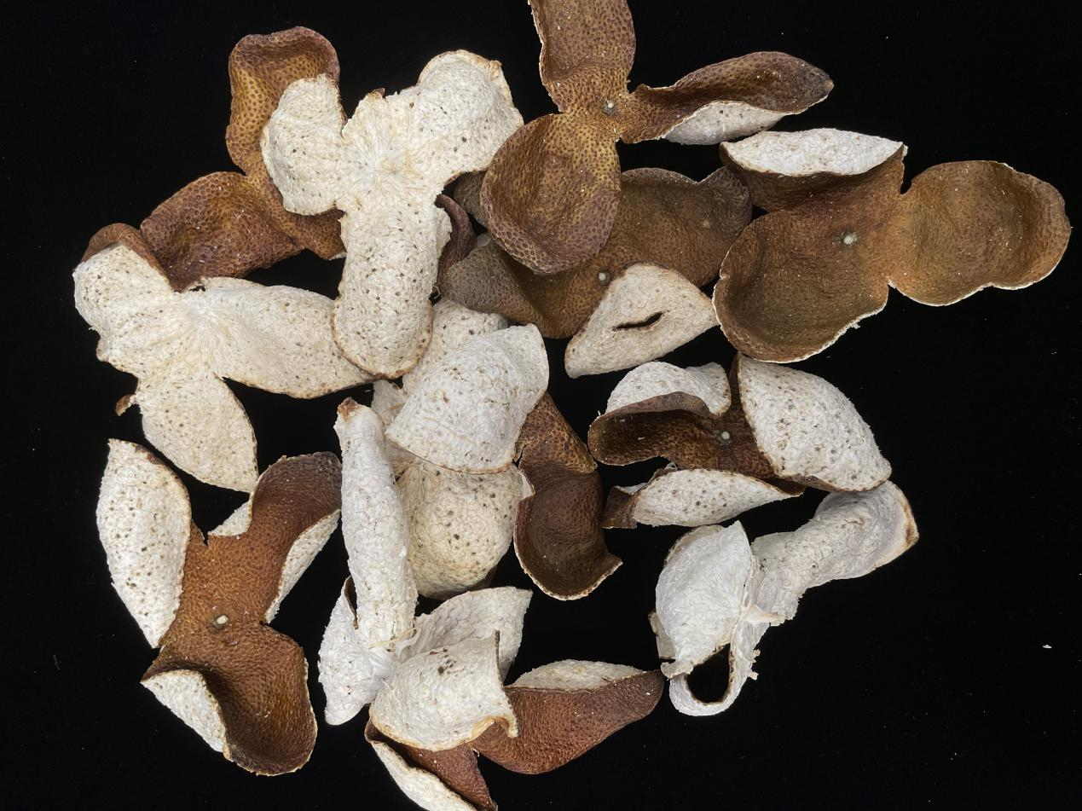

**挂牌机构简介**

江门市新会区丰藏号陈皮茶业有限公司是一家专业从事新会陈皮以及新会陈皮普洱茶的生产企业，是经国家相关部门批准注册的企业。公司位于中国广东江门市新会区古井镇网山治保会及范围场地。

丰藏号陈皮茶业有限公司本着“服务客户，诚信至上”的原则，立足江门市新会区，从事种植、加工、储存新会特产—新会陈皮，是一家新会陈皮原产地供应商，丰藏号陈皮茶业有限公司郑重保证其所生产的陈皮均为新会本地陈皮，是新会所产的大红柑的干果皮制作而成，具有很高的药用价值，又是传统的香料和调味佳品，现在更是人们喜爱的养生茶饮。

丰藏号陈皮茶业有限公司的生产基地位于新会陈皮传统的道地核心产区——新会陈皮永久保护地南坦岛上，该岛位于西江与潭江交汇，属沿银洲湖及潭江两岸冲积平原，独有“三水融通”的水土特色，土地肥沃，土层深厚，区内环境经省绿色产品认证中心检测符合无公害农产品产地环境条件，保证种植环境健康环保和道地性，所产陈皮“片张较大、适当皮厚、油胞粒大、油室饱满、芳香浓郁”的质量特色。丰藏号陈皮茶业有限公司按“纯正、环保、有机”的理念种植。园内种植的茶枝柑母本来源于新会原产品种优选大种油身的“大洞05”枝系，采用华南大植保系无病育苗技术标准体系繁育,保证柑苗无病毒和品种纯正，所产陈皮优质正宗。按“创建GAP种植基地”的标准进行种植，全程采用“人工除草”和有机肥种植，不使用除草剂及高毒、高残留的农药，减少除草剂及农药对土壤和柑果的污染，并定期对水土及柑果进行检测，确保产品“绿色、环保”。合作社种植正宗新会茶枝柑1000多亩，有大量近10年树龄的圈枝新会茶枝柑。

丰藏号陈皮茶业有限公司储存的新会陈皮，与壹柑园公司合作，全部陈皮集中存放在壹柑园公司的专业陈皮仓库，壹柑园公司的专业陈皮仓库通过GMP认证，可以说是目前新会最高标准的新会陈皮仓储专业仓库，确保陈皮存放陈化高品质。

**藏品特点**

新会陈皮中含有挥发油、糖和黄酮三种活性物质。随着陈化时间的延长，新陈皮中的三种活性物质也发生了动态变化，药用价值也逐渐显现出来。拥有“第一和药”之称的新会陈皮除了可以单独作为品饮之外，还能与其他茶饮、中药材相结合。也就是说，新会陈皮养生保健价值越来越高，且具有很好的药用价值。